Sudut Pandang Konsumer, Supervisor, dan Design Engineers Mengenai Sistem Plumbing Perumahan

**Asyroful Ibad Rosyadi, Velma Nindita, Baju Arie Wibawa** asyroful[.ibadr@gmail.com](mailto:ibadr@gmail.com), nindit[a.velma@gmail.com](mailto:velma@gmail.com), [bajuaw@upgris.ac.id](mailto:bajuaw@upgris.ac.id) Program Studi Arsitektur, FTI UPGRIS

**Abstrak**

Sistem perpipaan (plumbing) adalah sistem saluran air pada sebuah gedung atau rumah yang terdiri dari air bersih, air limbah, dan air hujan. Mengingat pentingnya hal ini, pengetahuan tentang sistem plambing perlu dimiliki oleh setiap stakeholder. Tujuan dari penelitian ini adalah untuk mengetahui persepsi konsumen, pengawas, dan pengetahuan perencana terhadap sistem plambing pada perumahan rakyat dan juga untuk mengetahui kondisi sistem plambing yang terpasang pada perumahan tersebut. Metode penelitian yang digunakan dalam penelitian ini adalah deskriptif kualitatif dengan data primer berdasarkan hasil survei terhadap pengembang perumahan rakyat di Solo, dan Semarang. Hasil penelitian menunjukkan bahwa pengetahuan konsumen tentang sistem plambing pada bangunan rumah kurang baik. Sementara itu, pengetahuan perencana dan pengawas rumah tentang sistem perpipaan sudah baik. Perencana dan pengawas bangunan tahu bahwa ada peraturan dan standar mengenai sistem dan peralatan plambing. Namun, standar nasional SNI 8153:2015 tentang sistem plambing belum sepenuhnya diterapkan diperumahan. Penyediaan rumah dengan harga terjangkau berdampak pada penggunaan peralatan dan sistem plambing. Karena pertimbangan biaya produksi pembangunan dan harga jual rumah, Spesifikasi Peralatan yang digunakan belum dapat secara optimal memenuhi standar yang ada.

**Kata kunci:** persepsi, plumbing, perumahan, Standar Nasional Indonesia (SNI).

**Abstract**

The plumbing system is a piping system in a building or house consisting of clean water, waste water, and rain water. Given the importance of this, knowledge of the plumbing system needs to be owned by every stakeholder. The purpose of this study was to determine the perceptions of consumers, supervisors, and design engineers knowledge of the plumbing system in public housing and also to determine the condition of the plambing system installed in the housing. There search method used in this research was descriptive qualitative, with primary data collection based on surveys of the public housing developers in Solo and Semarang. The results show that the consumer's knowledge of the plumbing system in house buildings was not good. Meanwhile, the knowledge of design engineers and supervisors regarding the plumbing system was good; design engineers and supervisors knew that there are rules and standards regarding plumbing systems and equipment. However, the national standard SNI 8153:2015 regarding the plumbing system had not been fully applied in housing. The provision of housing at affordable prices has an impact on the use of plumbing equipment and systems. Because of consideration of the production costs and the selling price of the house, the specifications of the equipment used can not optimally meet existing standards.

**Keywords:** perceptions, plumbing, housing. Indonesian National Standard (SNI).

**1. PENDAHULUAN**

***1.1. Latar Belakang***

Drainase adalah salah satu aset kota penting dalam pemeliharaan kenyamanan dan kesehatan perumahan. Rancangan drainase yang baik, mulai dari perumahan ke industri dan kemudian menuju ke pusat saluran pipa pemerintahan dan berakhir ke tempat penampungan besar. Sebagai bagian dari sistem drainase, manajemen air pada tingkat pemukiman sebagai salah satu hulu dari sistem drainase harus dikembangkan dan dipelihara dengan baik.

Desain drainase yang tidak baik pada sistem drainase di perumahan dapat mengakibatkan terjadinya banjir, air akan meluap ke jalanan dan berdampak buruk pada lingkungan sekitar. Air yang meluap saat banjir tidak hanya air bersih dari air hujan, tetapi air tersebut tercampur dengan zat – zat kimia yang dapat mengganggu kesehatan dan kenyamanan penduduk (Saputra & Fu,2021).

Plumbing didefinisikan sebagai segala sesuatu yang berkaitan dengan perpipaan untuk saluran air bersih dan saluran air kotor yang terhubung dengan saluran pembuangan kota, termasuk instalasi pipa dan peralatan didalam ataupun diluar bangunan guna menjamin kebersihan yang diinginkan. Plambing juga didefinisikan sebagai instalasi yang didesain untuk manajemen air dengan tekanan yang cukup pada titik tertentu tanpa mencemari area lain yang krusial (Setiawan & Marbun, 2021).

Setiap bangunan harus memenuhi persyaratan keandalan, yang meliputi keselamatan, kesehatan, kenyamanan, dan kemudahan (Indriana, 2019). Salah satu acuan dan standar yang meregulasi sistem plambing adaalah Standar Nasional Indonesia (SNI) 8153:2015 tentang Sistem Plambing Pada Bagunan Gedung, yang mana standar tersebut mengacu pada Uniform Plumbing Code (UPC) tahun 2012 dan UPC Study Guide tahun 2012.

Standar ini merupakan penggabungan dan revisi dari SNI 03-6481-2000 pada sistem plambing dan SNI 03-7065-2005 pada prosedur desain sistem plambing. Standar ini juga digunakan sebagai acuan dalam mendesain sistem plambing pada bangunan. SNI 8153:2015 memuat: spesifikasi sistem perpipaan dan perlengkapan yang dipakai; perancangan, instalasi, modifikasi, perbaikan, peletakan, penambahan, dan perawatan sistem perpipaan; dan penerapan untuk sistem perpipaan baru dan perbaikan sistem perpipaan (Badan Standarisasi Nasional, 2015). Standar ini menjamin kemudahan dan kualitas untuk perencana, pengguna, dan manajer sistem perpipaan bangunan. Standar sistem plambing dapat digunakan sebagai acuan untuk perencana, pelaksana, dan quality control pada instalasi sistem plambing bangunan.

**1.2. Tujuan**

Tujuan dari kajian ini adalah untuk mencari tau pengetahuan tentang sistem plambing pada perumahan menurut persepsi dari konsumen, pelaksana, dan perencana. Kajian ini juga bertujuan untuk mencari tau kondisi dari sistem plambing yang terpasang di perumahan.

**2. METODE PENELITIAN**

**2.2. Metode Penelitian**

Metode penelitian yang digunakan dalam penelitian ini adalah deskriptif kualitatif dengan data primer berdasarkan hasil survei dengan metode pengambilan sampel acak purposive dengan subjek meliputi konsumen, pelaksana, dan developer perumahan rakyat di Solo, dan Semarang dengan jumlah responden yang telah digabungkan seperti yang tertera pada Tabel 1.

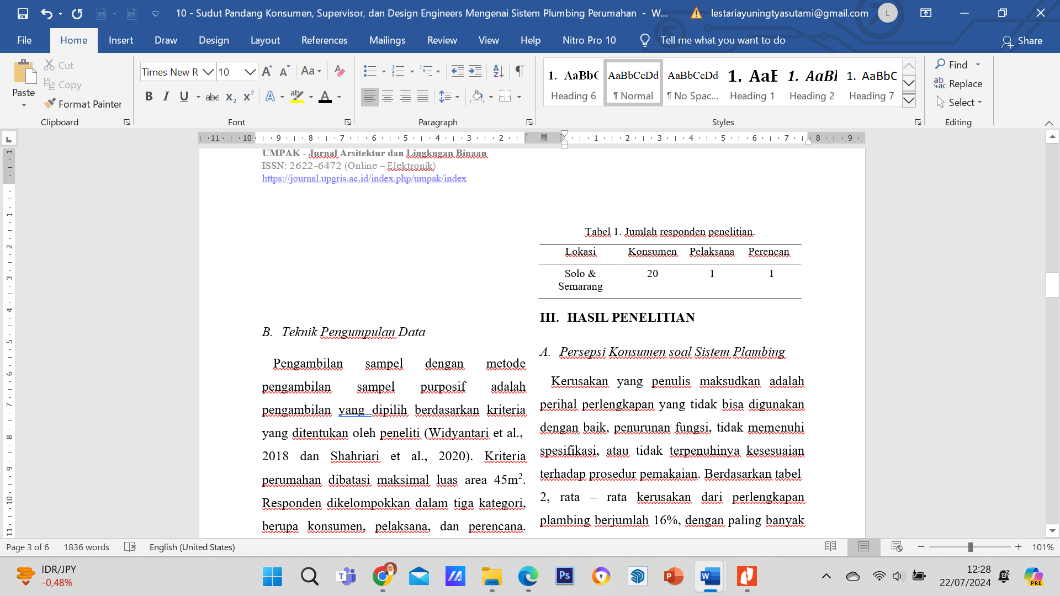

**2.2. Teknik Pengumpulan Data**

Pengambilan sampel dengan metode pengambilan sampel purposif adalah pengambilan yang dipilih berdasarkan kriteria yang ditentukan oleh peneliti (Widyantari et al.,2018 dan Shahriari et al., 2020).

Kriteria perumahan dibatasi maksimal luas area 45m2. Responden dikelompokkan dalam tiga kategori: konsumen, pelaksana, dan perencana.

Konsumen perumahan merupakan warga publik yang telah tinggal di rumah tersebut setidaknya selama satu tahun. Pelaksana merupakan mandor atau pekerja dari pihak kontraktor yang mengerjakan proyek pembangunan perumahan tersebut. Perencana merupakan pihak yang menjamin tersedianya unit perumahan, termasuk juga developer.

Data utama berisi tentang persepsi mengenai sistem plambing yang didapat dari proses interview kepada seluruh responden mengenai pengetahuan tentang perencanaan dan penerapan sistem plambing beserta dengan perlengkapan yang digunakan.

**3. HASIL PENELITIAN**

**3.1. Persepsi Konsumen soal Sistem Plambing**

Kerusakan yang penulis maksudkan adalah perihal perlengkapan yang tidak bisa digunakan dengan baik, penurunan fungsi, tidak memenuhi spesifikasi, atau tidak terpenuhinya kesesuaian terhadap prosedur pemakaian.

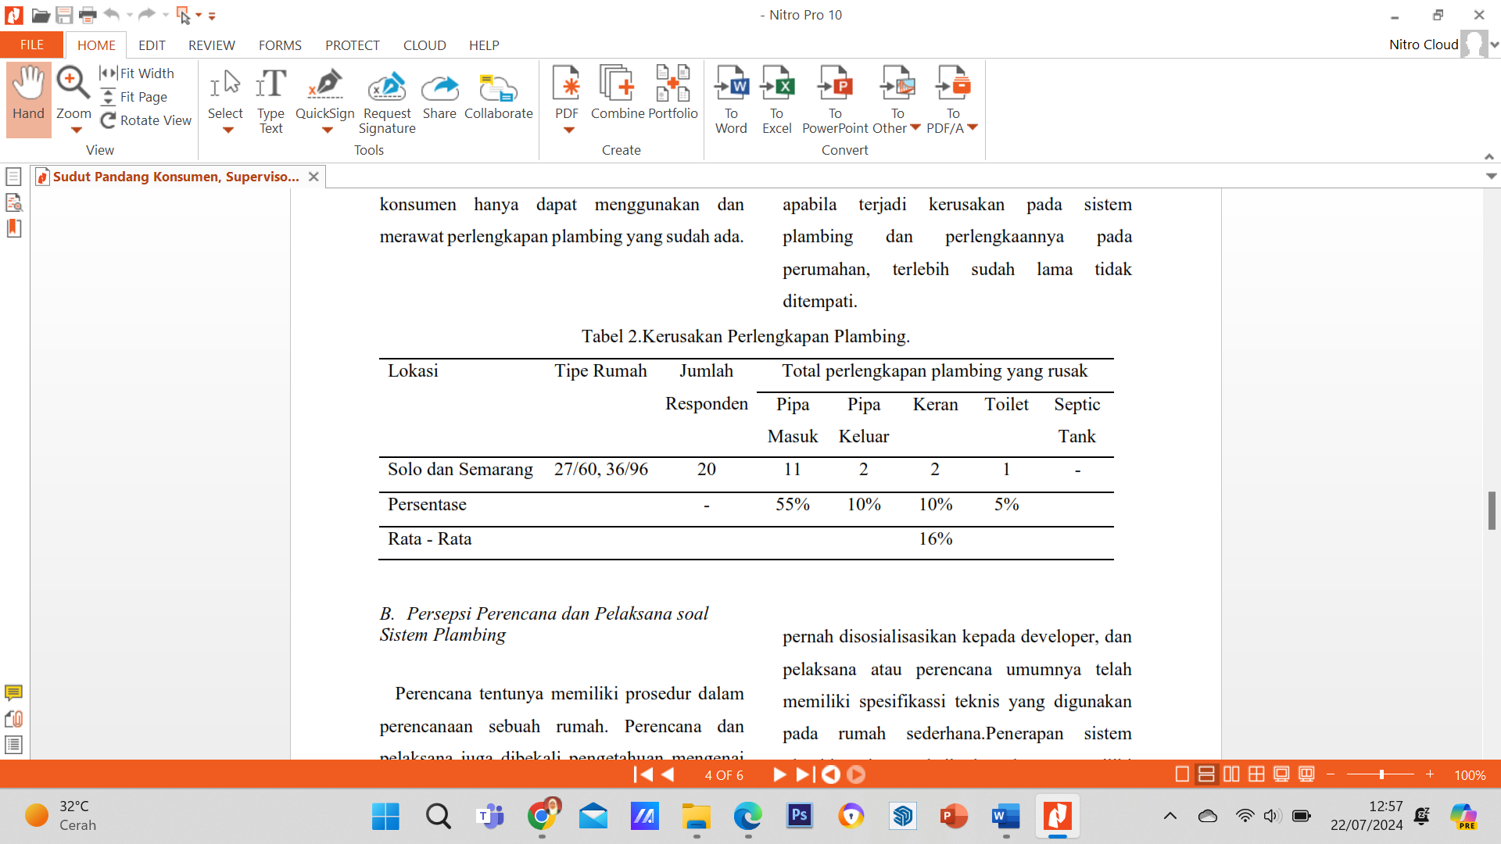

Berdasarkan table 2, rata – rata kerusakan dari perlengkapan plambing berjumlah 16%, dengan paling banyak berupa kerusakan pada pipa air bersih. Kerusakan yang terjadi antara lain pipa retak, pipa pecah, pipa bocor, spesifikasi pipa yang salah, dan kesalahan pemasangan. Pipa air bersih berperan dalam menyalurkan air bersih dari sumber ke seluruh bagian rumah yang digunakan untuk mandi, mencuci, dan bahkan minum apabila kualitas air telah memenuhi persyaratan sebagai air layak minum.

Perlengkapan berikutnya yang mengalami kerusakan paling besar adalah keran, antara lain rusaknya handle keran, keran tidak dapat menutup rapat, dan keran berkarat. Perlengkapan lainnya yang mengalami kerusakan antara lain pipa saluran air kotor, dan toilet. Perlengkapan tersebut merupakan saluran pembuangan untuk sanitasi air kotor dan kotoran.

Berdasarkan dari interview dengan responden, kebanyakan dari responden tidak dapat memilih perlengkapan plambing yang akan dipasang karena semuanya telah ditentukan oleh perencana dan developer. Pada kasus ini, konsumen hanya dapat menggunakan dan merawat perlengkapan plambing yang sudah ada.

Kebanyakan responden juga tidak memiliki pengetahuan yang baik mengenai sistem plambing dan perlengkapan yang digunakan. Kurangnya pengetahuan mengenai system plambing dan perlengkapannya berdampak apabila terjadi kerusakan pada sistem plambing dan perlengkaannya pada perumahan, terlebih sudah lama tidak ditempati.

**3.2. Persepsi Perencana dan Pelaksana soal**

**Sistem Plambing**

Perencana tentunya memiliki prosedur dalam perencanaan sebuah rumah. Perencana dan pelaksana juga dibekali pengetahuan mengenai aturan – aturan prosedural terhadap sistem plambing yang baik. Meskipun implementasi mengenai standar menjamin banyak keuntungan (Susanto et al, 2016 dan Susanto et al., 2018), pengetahuan mengenai SNI 8153:2015 masih rendah, berdasarkan hasil inteview diketahui penyebabnya adalah karena SNI 8153:2015 tidak secara spesifik tertuju ke perumahan publik. Terlebih, SNI yang lain tentang spesifikasi perlengkapan plambing tidak cukup diketahui secara luas. SNI 8153:2015 juga tidak pernah disosialisasikan kepada developer, dan pelaksana atau perencana umumnya telah memiliki spesifikassi teknis yang digunakan pada rumah sederhana. Penerapan sistem plambing dengan baik daan benar memiliki keuntungan menghemat penggunaan air yang tersedia (Rinka, 2014) dan merawat kondisi lingkungan dan mencegah terjadinya banjir (Saputra & Fu, 2021).

Berdasarkan perbandingan, penggunaan air dapat lebih hemat 40,64% jika menggunakan perlengkapan non-konvensional dibanding dengan konvensional (Rahayu et al., 2020). Kondisi tersebut juga berdampak pada biaya air , listrik untuk pompa, dan pembuangan limbah yang dihemat.

**4. Kesimpulan**

Setelah penulis menyelesaikan penelitian ini, didapati kesimpulan bahwa konsumen perlu pengetahuan mengenai sistem plambing rumah lebih baik. Dalam perumahan publik, banyak konsumen hanya dapat menerima rumah yang sudah jadi apa adanya yang mana sebenarnya konsumen dapat meminta spesifikasi tertentu termasuk sistem plambing dan perengkapan yang digunakan.

Kemungkinan kerusakan pada perlengkapan plambing hampir terjadi di semua rumah, dengan masalah paling banyak terjadi adalah kerusakan pipa. Kualitas dari perlengkapan plambing adalah faktor yang patut dipertimbangkan guna menyelaraskan dan menyesuaikan kebutuhan penggunaan dengan tepat.

Pengetahuan dari sudut pandang pelaksana dan perancana mengenai sistem plambing sudah baik. Perencana dan pelaksana memperhatikan aturan – aturan dan standar mengenai sistem plambing dan perlengkapannya.

Perencanaan spesifikasi perumahan dilaksanakan berdasarkan prosedur teknis perusahaan sendiri, keberadaan SNI 8153:2015 belum bisa dimanfaatkan pada perencanaan perumahan karena SNI belum mencakup keranah perumahan.

**5. Ucapan Terima Kasih**

Penulis mengucapkan terima kasih kepada sumber sumber yang dapat penulis jadikan referensi dalam penulisan ini.

**DAFTAR PUSTAKA**

Badan Standardisasi Nasional. (2015). SNI

8153:2015 - Sistem Plambing Pada

Bangunan Gedung.

Hapsari, P. A., & Damayantie, I. (2018). Re- Desaign Tuas Kran dengan Menerapkan Ergonomi Sesuai Genggaman Tangan. Senada, 167–171.

Indriana, D. R. (2019). Upaya Mewujudkan Undang - Undang Bangunan Gedung Ditinjau Dari Aspek Keandalan Bangunan Gedung. Jurnal Arsitektur Grid - Journal of Architecture and Built Environment, 1(1),

38–45

Rinka, D. Y. (2014). Perencanaan Sistem Plambing Air Limbah dengan Penerapan Konsep Green Building pada Gedung Panghegar Resort Dago Golf - Hotel & Spa. Jurnal Reka Lingkungan, 2(2), 81–92. [https://ejurnal.itenas.ac.id/index.php/lingkun](https://ejurnal.itenas.ac.id/index.php/lingkungan/article/view/515/721) [gan/article/view/515/721](https://ejurnal.itenas.ac.id/index.php/lingkungan/article/view/515/721)

.Saputra, A. J., & Fu, P. (2021). Analisis Penerapan Sistem Rainwater Tank di Perumahan Citra Indah Batam Center. *Inersia: Jurnal Teknik Sipil*, 13(1), 31–40. <https://doi.org/10.33369/ijts.13.1.31-40>

Setiawan, D., & Marbun, M. K. (2021). Kajian Indikator Material Mechanical, Electrical dan Plumbing Ramah Lingkungan. Jurnal Teknik Sipil, 17 (2), 11–183. [https://doi.org/https://doi.org/10.28932/jts.v](https://doi.org/https:/doi.org/10.28932/jts.v17i2.2924)

[17i2.2924](https://doi.org/https:/doi.org/10.28932/jts.v17i2.2924)

Susanto, D. A., Ayuningtyas, U., Buwana, E., & Emelia, T. (2024). Perceptions of Consumers, Housing Supervisors, and Design Engineers of Public Housing on the Plumbing System. *Jurnal Teknologi Lingkungan*, *25*(1), 146–152. <https://doi.org/10.55981/jtl.2024.3558>

Susanto, D. A., Isharyadi, F., & Aliyah, N. (2016). Faktor - Faktor yang Mempengaruhi UKM dalam Menerapkan Standar Secara Konsisten. Jurnal Standardisasi, 17(2).

Susanto, D. A., Suprapto, S., & Hadiyanto, J. (2018).Regulatory Impact Analisys Terhadap Pemberlakuan Standar Nasional Indonesia Biskuit Secara Wajib. Jurnal Standardisasi,18(3),217–228

Widyantari, N. M. A., Nuryanto, I. K., & Dewi ,K .A. P. (2018). Hubungan Aktivitas Fisik, Pola Makan, dan Pendapatan Keluarga dengan Kejadian Obesitas pada Anak Sekolah Dasar. Jurnal Riset Kesehatan Nasional, 2(2), 1–8. [https://ojs.stikes-](https://ojs.stikes-bali.ac.id/index.php/jrkn/article/view/121/60) [bali.ac.id/index.php/jrkn/article/view/121/60](https://ojs.stikes-bali.ac.id/index.php/jrkn/article/view/121/60)